Formset

1. Định nghĩa

1.1. Vấn đề khi xử lý hàng loạt form
Chỉ gửi 1 <form> mỗi lần
Django Form được gắn với các <form> HTML, khi nhấn <button type="submit"> sẽ gửi GET request hoặc POST request cho View.
Tuy nhiên mỗi lần submit chỉ submit được 1 <form>. Nếu Template có nhiều <form> thì chỉ gửi form có nút <button> bị click.
=> Mỗi lần chỉ gửi được 1 <form>
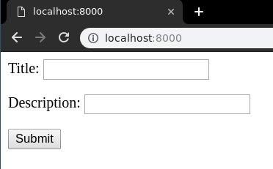

Vấn đề
Nhiều lúc ta cần gửi hàng loạt nhiều <form>.
Ví dụ :
Cho model gồm Test liên kết 1:N với Question.
has
Test
Question

Khi tạo Test, ta cần tạo hàng loạt Question, nếu dùng Django Form thường thì mỗi lần chỉ tạo được 1 Question.
=> Phải lần lượt tạo từng Question, submit, gọi View thêm vào CSDL rồi lặp lại. Rất mất thời gian

1.2. Định nghĩa Formset
Formset là cơ chế gom nhiều form cùng 1 loại lại để xử lý đồng loạt, giúp bạn dễ dàng hiển thị, validate và xử lý dữ liệu đồng loạt.
Formset thường dùng khi cần xử lý hàng loạt form.
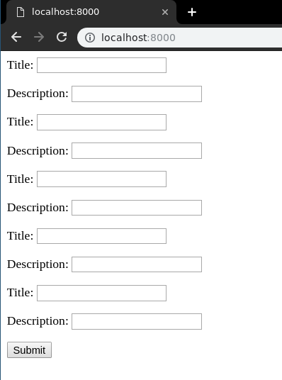

Chú ý : FormSet sử dụng lại các Form đã được khai báo trong forms.py chứ không phải form mới

1.3. Phân loại Formset
 | Formset | ModelFormset | InlineFormset
Định nghĩa | Gộp nhiều Form lại thành Formset có thể xử lý hàng loạt. | Là Formset cung cấp các hàm xử lý dữ liệu tự động. | Là ModelFormset chứa các field và 1 ModelFormset khác.
Mục đích | Dùng khi cần tùy chỉnh form | Dùng cho form đơn giản, không cần tùy chỉnh | Chuyên dùng cho quan hệ 1:N
Liên kết DB | Phải xử lý thủ công | Tự động nhờ save() | Tự động save() ghi xuống DB gắn với instance cha
Hàm tạo | formset_factory() | modelformset_factory() | inlineformset_factory()

2. Cú pháp

2.1. Hàm khởi tạo
Formset
Sử dụng hàm formset_factory() gồm các tham số :
Tham số | Mô tả chi tiết
form | Class Form gốc. Đây là form bạn đã định nghĩa sẵn, formset sẽ nhân bản form này.
formset | Class FormSet tùy chỉnh (kế thừa BaseFormSet). Dùng khi muốn override logic validate/save của formset.
extra | Số lượng form trống thêm vào. Mặc định là 1. Giúp hiển thị thêm form để nhập dữ liệu mới.
max_num | Giới hạn số lượng form tối đa trong formset (bao gồm cả form trống và form dữ liệu).
can_order | Nếu bật, mỗi form sẽ có thêm field ORDER để người dùng nhập thứ tự sắp xếp.
can_delete | Nếu bật, mỗi form sẽ có thêm checkbox DELETE. Với ModelFormset/InlineFormset thì .save() sẽ tự động xóa bản ghi khi tick, còn Formset thường thì bạn phải xử lý thủ công.

Ví dụ :
EmailFormSet = formset_factory(EmailForm, extra=3)

ModelFormset
Sử dụng hàm modelformset_factory() gồm các tham số :
Tham số | Mô tả chi tiết
model | Model gốc mà formset sẽ quản lý. Đây là tham số bắt buộc để Django biết tạo form từ model nào.
form | Class ModelForm tùy chỉnh. Nếu không truyền, Django sẽ tự động tạo một ModelForm từ model.
formset | Class FormSet tùy chỉnh (kế thừa BaseModelFormSet). Dùng khi muốn override logic validate/save của formset.
fields | Danh sách field muốn hiển thị trong form. Nếu không truyền, Django sẽ hiển thị tất cả field trừ những field quan hệ phức tạp.
exclude | Danh sách field loại bỏ, không hiển thị trong form.
extra | Số lượng form trống thêm vào. Mặc định là 1.
max_num | Giới hạn số lượng form tối đa trong formset.
can_order | Nếu bật, mỗi form sẽ có thêm field ORDER để người dùng nhập thứ tự sắp xếp.
can_delete | Nếu bật, mỗi form sẽ có thêm checkbox DELETE. Khi gọi .save(), Django sẽ tự động xóa bản ghi nếu checkbox được tick.
widgets | Tùy chỉnh widget cho field (ví dụ thay TextInput bằng Textarea).
validate_max | Nếu bật, Django sẽ kiểm tra số lượng form không vượt quá max_num.

Ví dụ :
QuestionFormSet = modelformset_factory(Question, fields=('text',), extra=2)

InlineFormset
Sử dụng hàm inlineformset_factory() gồm các tham số :
Tham số | Mô tả chi tiết
parent_model | Model cha. Đây là bản ghi mà formset sẽ gắn các bản ghi con vào.
model | Model con. Phải có trường ForeignKey trỏ về parent_model.
form | Class ModelForm tùy chỉnh. Nếu không truyền, Django sẽ tự động tạo một ModelForm từ model con.
formset | Class FormSet tùy chỉnh (kế thừa BaseInlineFormSet). Dùng khi muốn override logic validate/save của formset.
fk_name | Tên trường ForeignKey liên kết với cha (chỉ cần nếu model con có nhiều ForeignKey trỏ về cha).
Khác | fields, exclude, extra, max_num, can_order, can_delete, widgets tương tự modelformset_factory

Chú ý : inlineformset_factory chri dùng cho form là ModelForm

Ví dụ :
QuestionFormSet = inlineformset_factory(Quiz, Question, fields=('text','correctIndex'), extra=2)

2.1. Lưu vào Database
Formset
Dùng vòng lặp để xuer lý thủ công.
def collect_emails(request):
if request.method == 'POST':
formset = EmailFormSet(request.POST)
if formset.is_valid():
# lưu thủ công vào DB
for f in formset: # lấy lần lượt từng form để lưu
if f.cleaned_data:
email_value = f.cleaned_data['email']
Email.objects.create(address=email_value)

ModelFormset
Dùng save() để lưu tự động.
def manage_questions(request):
if request.method == 'POST':
formset = QuestionFormSet(request.POST)
if formset.is_valid():
formset.save() # tự động lưu

InlineFormset
Dùng save() để lưu tự động.
def edit_quiz(request, quiz_id):
quiz = get_object_or_404(Quiz, pk=quiz_id)
if request.method == 'POST':
formset = QuestionFormSet(request.POST, instance=quiz)
if formset.is_valid():
formset.save() # tự động lưu

2.2. Render ra Template
Có thể dùng form.as_p để render tự động tất cả form.
Hoặc dùng vòng lặp để render lần lượt từng form

Ví dụ : dùng as_p
<form method="post">
{% csrf_token %}
{{ formset.management_form }}
{% for form in formset %}
{{ form.as_p }}
{% endfor %}
<button type="submit">Lưu</button>
</form>

Ví dụ : dùng vòng lặp
{% for form in formset %}
{% for field in form %}
<div>
{{ field.label_tag }} {{ field }}
{% if field.errors %}
<span class="error">{{ field.errors }}</span>
{% endif %}
</div>
{% endfor %}
{% endfor %}

3. Ví dụ
forms.py
from django import forms

class GeeksForm(forms.Form):
title = forms.CharField()
description = forms.CharField()

views.py
from django.shortcuts import render
from django.forms import formset_factory
from .forms import GeeksForm

def formset_view(request):
GeeksFormSet = formset_factory(GeeksForm, extra=5) # hiển thị 5 form
if request.method == 'POST':
formset = GeeksFormSet(request.POST)
if formset.is_valid():
for form in formset:
print(form.cleaned_data) # xử lý dữ liệu từng form
else:
formset = GeeksFormSet()
return render(request, "home.html", {'formset': formset})

templates/home.html
<form method="POST">
{% csrf_token %}
{{ formset.management_form }}
{{ formset.as_p }}
<input type="submit" value="Submit">
</form>

Output :
Hiển thị, nhập liệu và xử lý đồng thời 5 form.

